ГУАП

КАФЕДРА № 43

ОТЧЕТ   
ЗАЩИЩЕН С ОЦЕНКОЙ

ПРЕПОДАВАТЕЛЬ

|  |  |  |  |  |
| --- | --- | --- | --- | --- |
| старший преподаватель |  |  |  |  |
| должность, уч. степень, звание |  | подпись, дата |  | инициалы, фамилия |

|  |
| --- |
| ОТЧЕТ О ЛАБОРАТОРНОЙ РАБОТЕ |
| РАЗРАБОТКА КОНЦЕПТУАЛЬНОЙ МОДЕЛИ ПРЕДМЕТНОЙ ОБЛАСТИ |
| по курсу: ПРОЕКТИРОВАНИЕ БАЗ ДАННЫХ |
|  |
|  |

РАБОТУ ВЫПОЛНИЛ

|  |  |  |  |  |  |
| --- | --- | --- | --- | --- | --- |
| СТУДЕНТ ГР. № | 4132 |  |  |  | Е.И. Куконен |
|  |  |  | подпись, дата |  | инициалы, фамилия |

Санкт-Петербург 2023

**Цель**: создание концептуальной модели базы данных “сбор в поездку”.

**Задание**: База данных по теме «сбор в поездку» должна иметь структуру, позволяющую реализовать следующие запросы:

а. Найти какие поездки за текущий год имели в названии слово «музей», но не начинаются на него

б. Найти категорию без предметов

в. Найти в какую поездку брались и очки, и нож

г. Найти пользователя, у которого самая длинная фамилия(или ник в зависимости от того как устроена система)

д. Какие категории вещей берутся в поездки всех типов

е. Какие категории вещей не берутся в поездку типа «поход», но берутся на конференции

ж. Найти тип(ы) поездок с количеством поездок, меньше среднего

**Ход работы**:

Связи:

|  |  |
| --- | --- |
| Поездки | Сущность |
| Название поездки | Свойство поездки |
| Категория (предметов) | Сущность |
| Предмет | Сущность |
| Пользователь | Сущность |
| Фамилия | Свойство пользователя |
| Тип поездки | Сущность |

|  |  |  |
| --- | --- | --- |
| Пользователь находится (в) Поездке | + | M:M |
| Пользователь имеет Предмет | +? | 1:M? |
| Поездка содержит Предмет | +? | M:M |
| Предмет находится (в) Категории | + | 1:M |
| Поездка имеет (какой-то) Типом поездки | + | 1:M |

Диаграмма:

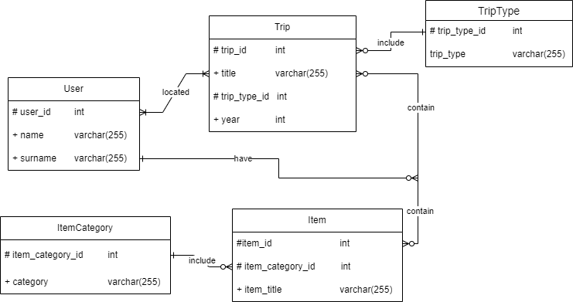

**Вывод**: была создана концептуальная модель базы данных “сбор в поездку”.